*CIRCUITOS ELECTRICOS*

Componentes:

1. ***Componente:*** *Un dispositivo con dos o más terminales en el que puede fluir interiormente una carga. En la figura 1 se ven 9 componentes entre resistores y fuentes.*
2. ***Nodo:*** *Punto de un circuito donde concurren más de dos conductores. A, B, C, D, E son nodos. Nótese que C no es considerado como un nuevo nodo, puesto que se puede considerar como un mismo nodo en A, ya que entre ellos no existe diferencia de potencial o tener tensión 0 (VA - VC = 0).*
3. ***Rama:*** *Conjunto de todas las ramas comprendidos entre dos nodos consecutivos. En la figura 1 se hallan siete ramales: AB por la fuente, BC por R1, AD, AE, BD, BE y DE. Obviamente, por un ramal sólo puede circular una corriente*
4. ***Malla:*** *Cualquier camino cerrado en un circuito eléctrico.*
5. *Fuente: Componente que se encarga de transformar algún tipo de energía en energía eléctrica. En el circuito de la figura 1 hay tres fuentes: una de intensidad, I, y dos de tensión, E1 y E2.*
6. ***Conductor:*** *Comúnmente llamado cable; es un hilo de resistencia despreciable (idealmente cero) que une los elementos para formar el circuito.*

Clasificación:

*Los circuitos eléctricos se clasifican de la siguiente forma:*

*TIPO DE SEÑAL {-corriente continua -corriente alterna*

*TIPO DE REGIMEN {-corriente periódica -corriente transitoria -permanente*

*TIPO DE COMPONENTE {-eléctricos -periódicos {digitales, analógicos, mixtos*

*TIPO DE CONFIGURACION {- serie -paralelo –mixto*

***TIPO DE SEÑAL***

* *CORRIENTE CONTINUA*

*La corriente continua la producen las baterías, las pilas y las dinamos. Entre los extremos de cualquiera de estos generadores se genera una tensión constante que no varía con el tiempo. Por ejemplo si la pila es de 12 voltios, todo los receptores que se conecten a la pila estarán siempre a 12 voltios (a no ser que la pila este gastada y tenga menos tensión). Si no tienes claro las magnitudes de tensión e intensidad, te recomendamos que vayas primero al enlace de la parte de abajo sobre las magnitudes eléctricas antes de seguir.*

*Además de estar todos los receptores a la tensión de la pila, al conectar el receptor (una lámpara por ejemplo) la corriente que circula por el circuito es siempre constante (mismo número de electrones) , y no varía de dirección de circulación, siempre va en la misma dirección, es por eso que siempre el polo + y el negativo son los mismos.*

*Conclusión, en c.c. (corriente continua o DC) la Tensión siempre es la misma y la Intensidad de corriente también.*

*Si tuviéramos que representar las señales eléctricas de la Tensión y la Intensidad en corriente continua en una gráfica quedarían de la siguiente forma:*

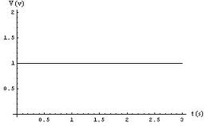

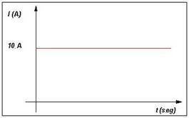

* *CORRIENTE ALTERNA*

*Este tipo de corriente es producida por los alternadores y es la que se genera en las centrales eléctricas. La corriente que usamos en las viviendas en los enchufes es de este tipo.*

*En este tipo de corriente, la intensidad varia con el tiempo (número de electrones) y además cambia de sentido de circulación a razón de 50 veces por segundo (frecuencia 50Hz). También la tensión generada entre los dos bornes (polos) varía con el tiempo en forma de onda senoidal (ver gráfica), por lo que no es constante. Veamos cómo es la gráfica de la tensión en corriente alterna.*

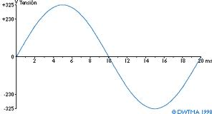

*Esta onda senoidal se genera 50 veces cada segundo, es decir tiene una frecuencia de 50Hz (hertzios), en EEUU es de 60Hz. Como vemos pasa 2 veces por 0V (voltios) y 2 veces por la tensión máxima que es de 325V. Es tan rápida la velocidad a la que se genera la onda que cuando no hay tensión en los receptores, no se aprecia y no se nota, excepto en los tubos fluorescentes (efecto estroboscópico). Además vemos como a los 10ms (milisegundos) la dirección cambia y se invierten los polos, ahora llega a una tensión máxima de -325V (tensión negativa).*

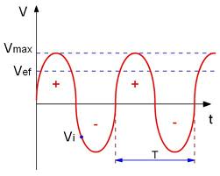

*Esta onda se conoce como onda alterna senoidal y es la más común ya que es la que tenemos en nuestras casas. La onda de la intensidad sería de igual forma pero con los valores de la intensidad lógicamente, en lugar de los de la tensión.*

*Para aprender a resolver circuitos de corriente alterna te recomendamos este enlace: Circuitos de Corriente Alterna.*

*Pero ¿Por qué se dice que que hay una tensión de 220V en los enchufe? . Como la tensión varía constantemente se coge una tensión de referencia llamada Valor Eficaz. Este valor es el valor que debería tener en corriente continua para que produjera el mismo efecto sobre un receptor en corriente alterna. Es decir si conectamos un radiador eléctrico a 220V en corriente continua (siempre constante), daría el mismo calor que si lo conectamos a una corriente alterna con tensión máxima de 325V (tensión variable), en este caso diríamos que la tensión en alterna tiene una tensión de 220V, aunque realmente no sea un valor fijo sino variable. Estaría mejor dicho que hay una tensión con valor eficaz de 220V.*

***TIPO DE REGIMEN***

* *CORRIENTE PERIODICA*

*A diferencia de la corriente continua que posee siempre el mismo valor, esto es, un flujo de cargas constantes a lo largo del tiempo, en una corriente periódica el flujo de cargas toma una serie de valores distintos que se repiten con el tiempo.*

*Ondas de régimen periódico: a) Senoidal, b) Impulsos positivos, c) Rectangular de impulsos positivos, d) Cuadrada, e) Triangular, f) Diente de sierra.*

*Si las cargas se desplazan siempre en la misma dirección se dice que la corriente es pulsatoria y en caso contrario alterna.*

*Ondas de distintas corrientes periódicas. Los tipos a, d y e son corrientes alternas y b, c y f son pulsatorias.* [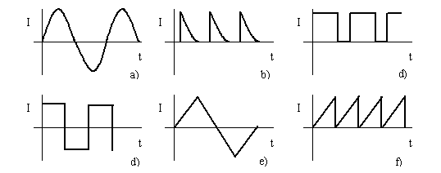](https://commons.wikimedia.org/wiki/File:Corrientes.PNG)

Ondas de régimen periódico: a) Senoidal, b) Impulsos positivos, c) Rectangular de impulsos positivos, d) Cuadrada, e) Triangular, f) Diente de sierra.

*-Parámetros característicos*

*Además de la frecuencia o el período de una corriente periódica, se pueden considerar otros parámetros relacionados con sus valores de intensidad, I, o tensión, V. A continuación se indican los más frecuentes (a ó A pueden sustituirse por I ó V según interese):*

* *Valor instantáneo (a(t)): Es el que toma la ordenada en un instante, t, determinado.*
* *máximo (A0): Equivale a la amplitud de la onda. También se conoce como valor de pico.*
* *Valor pico a pico (App): Diferencia entre su pico o máximo positivo y su pico negativo.*
* *Valor medio (Amed): Valor del área que forma con el eje de abscisas partido por su período. El área se considera positiva si está por encima del eje de abscisas y negativa si está por debajo.*
* *Valor eficaz (A): El que produce el mismo efecto calorífico que su equivalente en corriente continua. Matemáticamente, el valor eficaz de una magnitud variable con el tiempo, se define como la raíz cuadrada de la media de los cuadrados de los valores instantáneos alcanzados durante un período:*

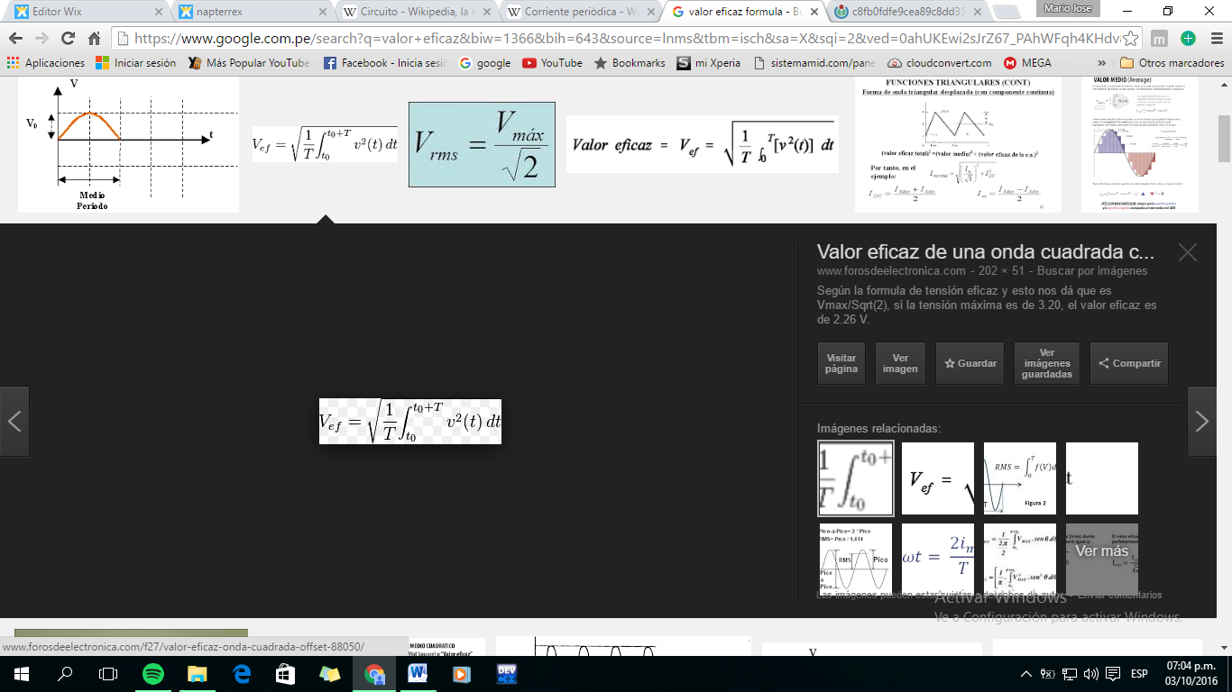

* *Factor de amplitud ( ): Cociente entre el valor máximo y el eficaz.*
* *Factor de forma ( ): Cociente entre el valor eficaz y su valor medio en un semiperíodo.En la tabla siguiente se indican los valores de algunas corrientes periódicas:*

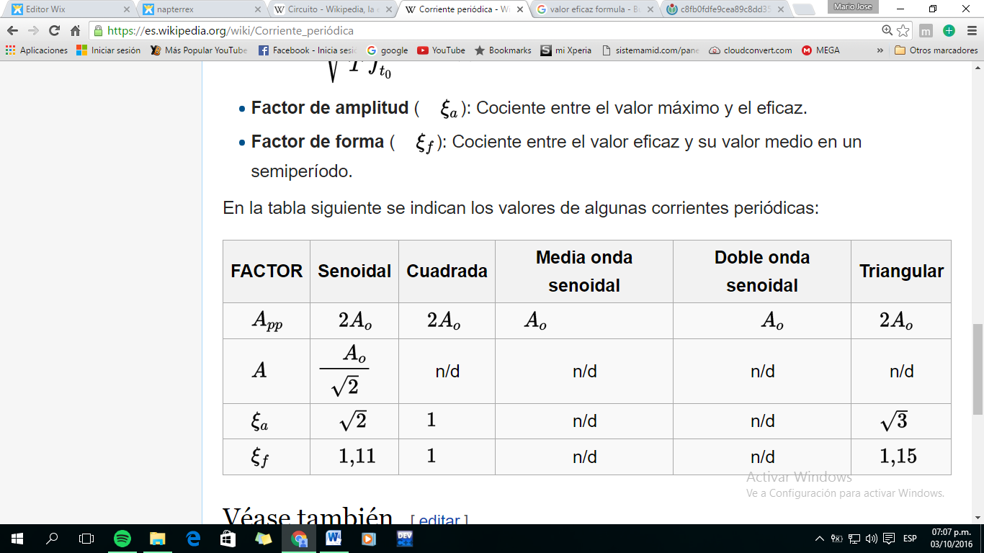

* *CORRIENTE TRANSITORIA*

*Se denomina corriente transitoria a aquella corriente eléctrica en la que el flujo de cargas o bien tiende a extinguirse por cesar la causa que lo produce, o bien a estabilizarse en un valor constante tras un período de oscilación. Por lo general, son de corta duración, aumentando o disminuyendo de forma exponencial, y aparecen con frecuencia en los circuitos en los que hay bobinas y condensadores.*

[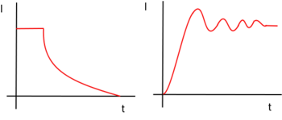](https://commons.wikimedia.org/wiki/File:OndasTransitorias.png)

* *PERMANENTE*

***TIPO DE COMPONENTE***

* *ELECTRICOS*
* *ELECTRONICOS*
* *DIGITALES*
* *ANALOGICOS*
* *MIXTOS*

***TIPO DE CONFIGURACION***

* *SERIE*

*[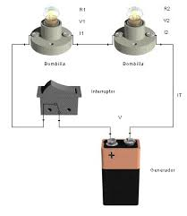](https://encrypted-tbn2.gstatic.com/images?q=tbn:ANd9GcTcBB6U6w2hoLef8Z_vfEc0rOOYpFdCwWyFmy6cYG-MeERTJu0UoA) Un****circuito en serie****es una configuración de conexión en la que los bornes o terminales de los dispositivos los cuales están unidos para un solo circuito*

*(*[*generadores*](http://es.wikipedia.org/wiki/Generador_el%C3%A9ctrico)*,*[*resistencias*](http://es.wikipedia.org/wiki/Resistencia_(componente))*,*[*condensadores*](http://es.wikipedia.org/wiki/Condensador_el%C3%A9ctrico)*,*[*interruptores*](http://es.wikipedia.org/wiki/Interruptor)*, entre otros.) Se conectan secuencial mente  La terminal de salida del dispositivo uno se conecta a la terminal de entrada del dispositivo siguiente.*

*En un circuito en serie los receptores están instalados uno a continuación de otro en la línea eléctrica, de tal forma que la corriente que atraviesa el primero de ellos será la misma que la que atraviesa el último.*

* *PARALELO*

*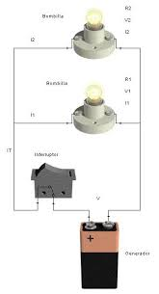Un circuito paralelo es un circuito con más de un “camino” o ramificaciones a través de la cuales fluye la corriente eléctrica.en los diagramas de cableado, los circuitos paralelos se parecen a una escalera, con dos o más rectángulos que contienen cargas (luces, etc.).*

*Los circuitos paralelos tienen múltiples ramificaciones a través de las cuales fluye la electricidad. Esto afecta la cantidad de corriente que fluye.*

*Las ramificaciones de los circuitos paralelos son independientes entre sí, pues cada una está conectada directamente recibiendo su carga total.*

*En los circuitos paralelos, el voltaje total a través de cada “camino” del circuito es igual al voltaje de la fuente o generador de energía.*

* *MIXTO*

*Es una combinación de elementos tanto en serie como en paralelos, estos pueden colocarse de la manera que sea siempre y cuando se utilicen los dos diferentes sistemas de elementos, tanto paralelo como en serie.*

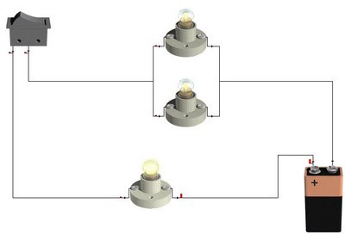*Estos circuitos se pueden reducir resolviendo primero los elementos que se encuentran en serie y luego los que se encuentren en paralelo, para luego calcular y reducir un circuito único y puro, bien sea en serie o en paralelo.*

Leyes fundamentales:

*Existen unas leyes fundamentales que rigen en cualquier circuito eléctrico. Estas son:*

* ***Ley de corriente de Kirchhoff:*** *La suma de las corrientes que entran por un nodo debe ser igual a la suma de las corrientes que salen por ese nodo.*
* ***Ley de tensiones de Kirchhoff****: La suma de las tensiones en un lazo debe ser 0.*
* ***Ley de Ohm:*** *La tensión en una resistencia es igual al producto del valor de dicha resistencia por la corriente que fluye a través de ella.*
* ***Teorema de Norton:*** *Cualquier red que tenga una fuente de tensión o de corriente y al menos una resistencia es equivalente a una fuente ideal de corriente en paralelo con una resistencia.*
* ***Teorema de Thévenin:*** *Cualquier red que tenga una fuente de tensión o de corriente y al menos una resistencia es equivalente a una fuente ideal de tensión en serie con una resistencia.*
* ***Teorema de superposición:*** *En una red eléctrica con varias fuentes independientes, la respuesta de una rama determinada cuando todas las fuentes están activas simultáneamente es igual a la suma lineal de las respuestas individuales tomando una fuente independiente a la vez.*

*Si el circuito eléctrico tiene componentes no lineales y reactivos, pueden necesitarse otras leyes mucho más complejas. Al aplicar estas leyes o teoremas se producirá un sistema de ecuaciones lineales que pueden ser resueltas manualmente o por computadora.*

Métodos de diseño:

*Para diseñar cualquier circuito eléctrico, ya sea analógico o digital, los ingenieros electricistas deben ser capaces de predecir las tensiones y corrientes de todo el circuito. Los circuitos lineales, es decir, circuitos con la misma frecuencia de entrada y salida, pueden analizarse a mano usando la teoría de los números complejos. Otros circuitos sólo pueden analizarse con programas informáticos especializados o con técnicas de estimación como el método de linealización.*

*Los programas informáticos de simulación de circuitos, como SPICE, y lenguajes como VHDL y Verilog, permiten a los ingenieros diseñar circuitos sin el tiempo, costo y riesgo que tiene el construir un circuito prototipo.*

*Pueden necesitarse otras leyes más complejas si el circuito contiene componentes no lineales y reactivos. Aplicar estas leyes produce un sistema de ecuaciones que puede ser resuelto ya sea de forma algebraica o numérica.*